Demedts-Lof van mijn land
Gedicht van de Week
week 16- 2023

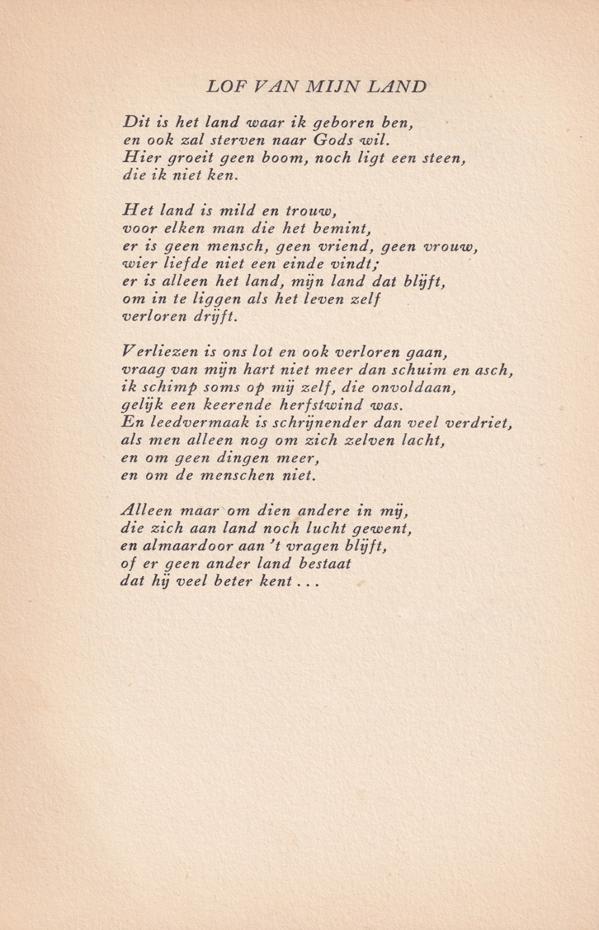

Deze week een gedicht van een uitgesproken Vlaamse dichter, maar ook voorvechter van de Groot-Nederlandse gedachte in de literatuur.
André Demedts (1906-1992) nam het initiatief voor de oprichting van het “Komitee voor Frans-Vlaanderen“. Ook voor het Afrikaans zette hij zich in en was hij actief in de literaire wereld in Zuid-Afrika.
Hij publiceerde vanaf 1929 in diverse genres: gedichten, romans en beschouwingen. Zijn gedichten zijn traditioneel vanuit een persoonlijk perspectief maar betrokken op eigen land en omgeving.
Het gedicht van de week is daarvan een voorbeeld, met een voor hem kenmerkende mengeling van weemoed en verlangen. Het werd gepubliceerd in ”Forum” in 1934, enige tijd een tijdschrift waaraan zowel Noord- als Zuid Nederlandse schrijvers bijdroegen.

